# 1 Задача

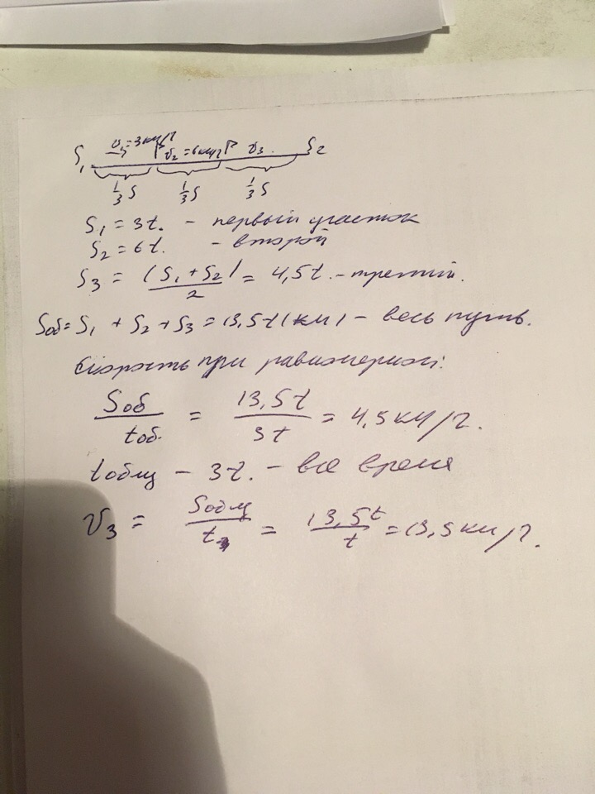

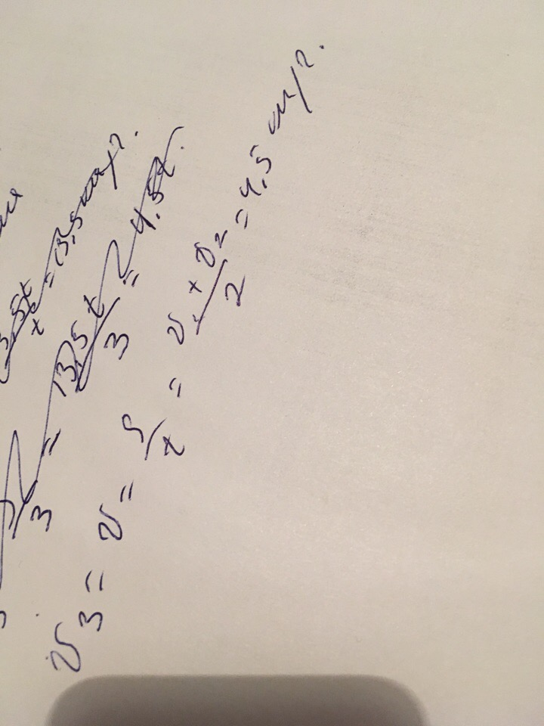

# 2 Задача

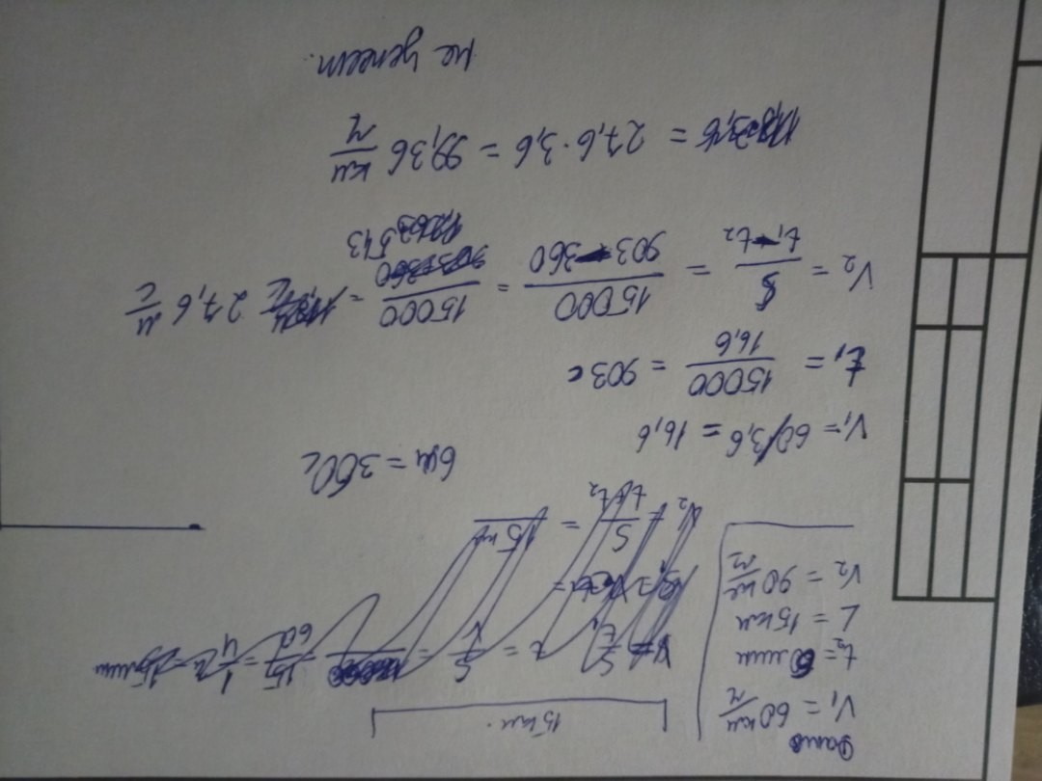

# 3 Задача p=m/V. Пусть m = 100 кг, тогда

# Vплат=216м³ Vал= 27 м³.  V ал=a1³ a= корень кубический из V a1= 3м Vплат=а3 а2= корень кубический из V a2= 36м  36/3= 12 В 12 раз стороны больше

# Ответ Объем кубика из алюминия будет больше, так он имеет меньшую плотность. В 12 раз линейные размеры.

# 4 Задача

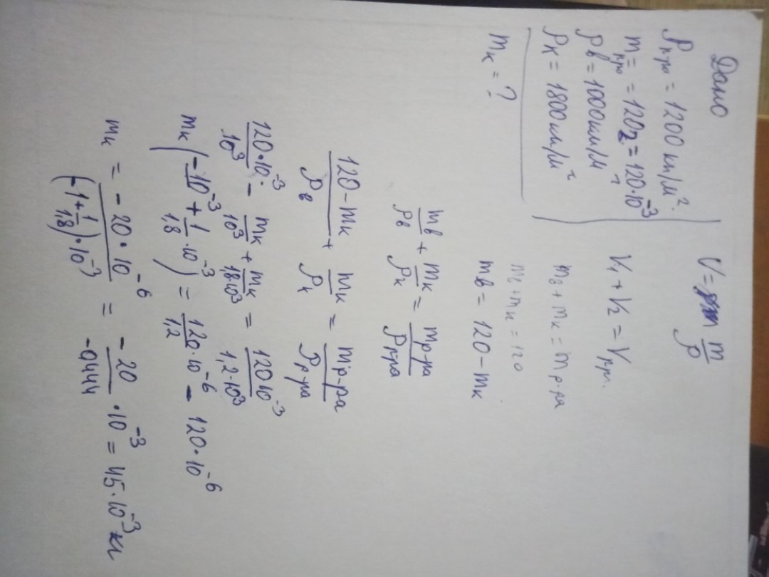

# 5Задача Цена деления